Д/з от 07.11, 08.11
- Выучите динамические оттенки.
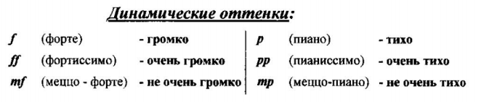
- Прочитайте вслух стихотворения. Проговорите каждый ритмический рисунок на ритмослоги по несколько раз. Затем соедините стрелочками данные слова и подходящий для них ритмический рисунок (как мы делали в классе).
